
INSTITUTO JUAN PABLO II
Av. Sáenz Peña 576
TEL: 0381- 4205711
InstjuanpabloII@arnet.com.ar
www.instjuanpabloii.com.ar
www.instjuanpabloII.edu.ar

Materia: Lengua y literatura
Profesora: Verónica Isabel González
Curso: 4º año A
Fecha: 16/04/2025
Bibliografía actual: cuadernillo de lengua y literatura 4º año
Bibliografía a utilizar en dos semanas: ---
Páginas: 11 a 13
Trabajo práctico nº 12
RELATOS DE ORIGEN

La mitología clásica
Los mitos son historias sagradas que se refieren a la creación del mundo a los dioses que los originaron y al nacimiento del primer hombre.
La palabra “mito” deriva del griego mythos, que significa palabra o historia y la mitología es una alternativa de explicación que recurre a la metáfora como herramienta creativa. Muchos pueblos como por ejemplo los griegos explicaban los fenómenos de la naturaleza y los sentimientos humanos en clave mitológica e interpretaban a realidad por medio de la fantasía ya que no lograban entenderla racionalmente.
Frente a esto creaban una divinidad adecuada a cada situación física o anímica. Si un rayo surcaba el cielo, los antiguos griegos, que nada sabían de la electricidad no podían justificar el fenómeno científicamente, entonces el rayo se convertía en una flecha lanzada por Zeus para aniquilar o advertir cuando surgían conflictos. Si se enfurecía el mar atribuían la tempestad al tridente de Poseidón, agitador de las aguas. Si moría alguien de infarto, explicaban la muerte repentina por una flecha lanzada por el dios Apolo, en el caso que de que se tratara de un hombre, o Artemisa si era una mujer.
Los griegos creían en muchos dioses, es decir, eran politeístas. Sus divinidades eran seres sobrenaturales con poderes especiales, que encarnaban las distintas fuerzas de la naturaleza. Tenían formas y rasgos de los humanos y sus mismos defectos y virtudes, pero eran seres inmortales. Vivían, en su mayoría, en la cima del monte Olimpo bajo el dominio de Zeus, a quienes los griegos consideraban el padre de los dioses y de los hombres.

- ¿Qué teorías recuerdan sobre la creación del hombre y la mujer?
- Lean el mito para informarse sobre como la imaginaron los griegos

El nacimiento del primer hombre y de la primera mujer
Prometeo, hijo del capitán Japeto, mezcló tierra con agua del rio y forjó una estatua a semejanza de los dioses y, mientras los demás animales miraban hacia la tierra dio al hombre una cabeza erguida para que mirara al cielo y al cielo alzase el rostro. Y así aquella tierra que había sido al principio materia tosca y sin imagen se modificó y revistió de figuras antes desconocidas.
Prometeo no es solo el creador sino el bienhechor de la humanidad. Acogido entre los moradores del Olimpo el titán se hace sospechoso al instante por ciertas actitudes de abierta simpatía hacia los hombres raza infeliz que está a punto de morir de frio por no conocer el fuego. Desafiando la prohibición de Zeus, Prometeo roba el fuego a los dioses y lo entrega a los mortales, enseñándoles a calentarse, cocer los alimentos y fundir los metales, introduciendo entre ellos la civilización. Irritado Zeus por la desobediencia, hace encadenar a Prometeo a una roca del Cáucaso donde un águila le roe las entrañas que vuelven a renacer de noche sin cesar.
Al fin será liberado por Heracles (Hércules entre los romanos) pero para nivelar la innegable ventaja de los humanos mediante el regalo del fuego Zeus les envió una mujer, la primera mujer moldeada por Hefaistos con arcilla y lágrimas, símbolo del dolor que transmitió a los hombres.

Pandora

Esta muchacha forjada en el Olimpo recibió un don de cada dios, de ahí su nombre Pandora (todos los dones). Atenea le dio habilidad para las labores domésticas; Afrodita, la hermosura; Hermes, el arte de decir mentiras.
Los dioses le ofrecieron luego a Epimeteo (el que actúa impulsivamente, el necio, el que primero obra y luego recién piensa), hermano y contrapartida de Prometeo (el previsor, el que anticipa los hechos sobre la base de su conocimiento y experiencia el que primero piensa y después actúa), para que se casara con ella. Epimeteo, olvidando el consejo de su hermano, que lo había exhortado a desconfiar de los dones del cielo se dejó seducir por la fascinadora criatura, firmando así la condena de la humanidad.
En efecto, Pandora llevaba consigo una caja cerrada en la que los dioses habían colocado todo lo más triste de este y del otro mundo: la fatiga, las ansias, los dolores, las enfermedades, la muerte. Llena de curiosidad, Pandora no pudo resistir a la tentación de abrirla, y así se desparramaron todos los males contagiando a la humanidad hasta entonces inocente y feliz. Sólo permanece en el fondo de la caja de Pandora, al ser cerrada a tiempo, la esperanza, el único consuelo que les quedaba así a los hombres. Zeus había conseguido su propósito: castigar a los hombres, y asegurarse de que nunca podrían ocupar su lugar.

- Actividad:
- ¿Qué rasgos de Prometeo se ponen de manifiesto con la entrega del fuego a los mortales? Subrayen el adecuado al sentido del mito: sumisión – rebeldía - temeridad
- ¿Qué desencadena este hecho en la humanidad?
- ¿Qué teme Zeus? ¿Qué ardid utiliza para castigar a los hombres?
- ¿Qué advierte el mito a los seres humanos? Con la figura de Prometeo y Epimeteo?
- ¿Cómo se plantea en el cuadro “Prometeo lleva el fuego a la humanidad” el contraste entre el conocimiento y la ignorancia.
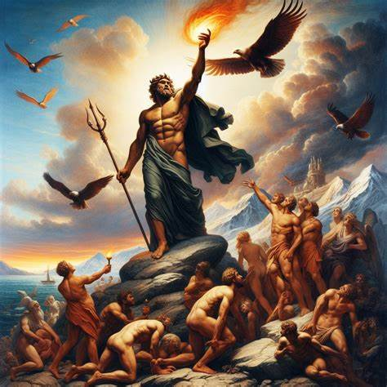
Prometeo
En el barro esculpí a la Humanidad
Dándole al primer hombre su existencia,
Y logré asegurar su preeminencia
En un mundo de fiera hostilidad.

Rompí las reglas por necesidad
(todo es común en caso de emergencia),
y acepté, aún siendo injusta, la sentencia
que hirió mi cuerpo, no mi dignidad.

Prendí mi antorcha en el sagrado fuego
Del sol, y se lo traje a los mortales
Pagando mi bondad con mi agonía.

Quizá quebré las leyes, no lo niego;
Pero fue por seguir los ideales
Del corazón, no de la letra fría.
Francisco Álvarez Hidalgo

